福建省宁德翼盾工贸有限责任公司
网上竞价文件

项目编号：XHZB-2023-003
项目名称：2023年车间定置品采购

采购人：福建省宁德翼盾工贸有限责任公司
采购代理机构：福建省翔晖招标有限公司

2023年8月

目 录
第一章 网上竞价公告……………………………………………………………3
第二章 网上竞价内容及要求……………………………………………………8
第三章 福建省宁德翼盾工贸有限责任公司网上竞价采购合同………………12
第四章 报价文件格式……………………………………………………………16

第一章 网上竞价公告
竞价邀请
项目编号：XHZB-2023-003
项目名称：2023年车间定置品采购
公告起始时间：2023年8月29日15:00:00
公告截止时间：2023年9月1日17:30:00
报名截止时间：2023年9月1日17:30:00
投标（竞价）起始时间：2023年9月4日09:00:00
投标（竞价）截止时间：2023年9月4日11:00:00
包号 | 细项 | 品目名称 | 技术服务要求 | 数量 | 单价(元) | 总价(元)
1 | 1 | 2023年车间定置品采购 | 技术参数指标，详见“第二章 网上竞价内容及要求”。 | 1批 | 141500 | 141500
总金额(大写)：人民币壹拾肆万壹仟伍佰元整 |  |  |  |  | ￥141500.00
根据《福建省财政厅关于进一步做好省级网上竞价采购工作的通知》（闽财购[2010]18号）的规定，福建省翔晖招标有限公司采用网上竞价（以下简称“竞价”）方式组织实施本次货物及服务的网上竞价，现邀请合格的供应商前来报价。
一、合格的竞价报价人
1、凡有能力提供本竞价公告所述货物及服务的，具有法人资格的境内供货商或制造商均可能成为合格的竞价人；；
2、竞价人须提供社会保障资金的相关材料；
3、竞价人须提供网上竞价承诺书。
4、本项目不接受联合体投标。
注：(1) 法人包括企业法人、机关法人、事业单位法人和社会团体法人，提供统一社会信用代码营业执照复印件。 (2)社会保障资金的相关材料，是指提供报名截止时间前六个月任一个月的缴纳社会保险的凭据；或者提供不需要缴纳社会保障资金的相应证明文件。
二、报名要求
供应商在网上竞价截止时间前一个工作日须提交 “合格的竞价报价人”要求的所有相关材料并加盖公章，并同时提供竞价保证金凭证复印件加盖公章。未按以上要求提交报名材料的竞价人，将导致其提出的质疑或竞价资格被拒绝。
三、竞价须知
1、本项目未经过进口产品论证，采购的货物为国内产品，不接受进口产品竞价。国内产品含在中国境内生产的中外合资产品，且国内生产成本超过一定比例的最终产品，国内生产成本比例=(产品出厂价格-进口价格)/产品出厂价格；凡在海关特殊监管区域(保税区、出口加工区、保税港区、珠澳跨境工业区珠海园区、中哈霍尔果斯国际边境合作中心中方配套区、综合保税区)内企业生产或加工(包括从境外进口料件)销往境内其他地区的产品，不作为政府采购项下进口产品。进口产品是指通过中国海关报关验放进入中国境内且产自关境外的产品。
若本次采购货物属于政府强制采购节能产品的（节能产品政府采购清单目录中加★号的），竞价人须提供《节能产品政府采购清单》内的产品，并在报价文件中提供相关证明材料，同时要求竞价人提供中国政府采购网中《政府采购严重违法失信行为记录名单》以中国网查询页截图并加盖公章为准，未按此要求的，竞价无效。
3、竞价人所投货物若在中国国家认证认可监督管理委员会(http://www.cnca.gov.cn)的《强制性产品认证目录描述与界定表》范畴内，必须在报价文件中提供相关证明材料，且在有效期内，未按此要求的，竞价无效。
4、竞价人须打印报价文件签字确认并每页加盖公章、骑缝章后扫描上传报价文件（电子档Jpg或pdf或文件夹压缩包RAR），包括但不限于以下内容：统一社会信用代码营业执照、法人代表授权书(法人及授权人身份证)、法定代表人或竞价人代表缴纳社会保险的凭据、竞价书、竞价人声明、竞价一览表、货物说明一览表、售后服务承诺、节能产品政府采购清单相关材料（如果有的话）、3C认证证书（如果有的话）。未按上述条款要求扫描上传报价文件的竞价无效。电子报价文档具有法律效力。
5、竞价人自行承担所有参与报价的全部相关费用，本项目若无三个(含)以上竞价人参与竞价的，本项目将做流标处理。
6、竞价人应详细阅读关于本次网上竞价项目采购的竞价公告内容，自行承担，在整个竞价过程及操作过程（计算机及其操作系统的使用，IE浏览器升级，输入法安装调试，控件插件的安装，杀毒软件、木马病毒的排查、网络带宽的延迟及掉线，断网等）。
7、本次采购代理服务费由成交供应商支付，代理服务费收费标准：成交金额（万元）：100以下的服务费比率1％。成交供应商应在领取成交通知书的同时以现金、转帐、电汇付款方式一次性向代理机构缴纳代理服务费。
四、竞价准则
1、采购代理机构将采购人提出的采购需求在中国政府采购网(http://www.ccgp.gov.cn)、福建省翔晖招标有限公司(https://www.fjsxhzb.com/)、翔晖招标竞价平台（http://121.42.9.114:8081/）发布竞价公告。网上竞价的报价时限为竞价公告截止后两个小时内，在报价时限截止前，潜在供应商可通过翔晖招标竞价平台参与进行竞价，供应商首次提交的报价必须低于公告最高限价的3%（不含）以上，否则，视为无效报价。在符合采购需求且报价有效的前提下，报价最低者中标（报价相同的，以报价时间优先者中标）；
注:响应的技术指标，如果供应商在报价文件中没有以书面方式对采购需求规定的各项要求和条款提出不满足或不响应或负偏离，则视为供应商能够完全理解并满足采购需求的各相关条款要求。
2、竞价过程中，竞价人每次报价必须比自己上次的报价低。
3、符合以上相关要求的报价，可以在规定的报价时限内不限次数报价，直到竞价截止时间为止。
4、各竞价人的报价须符合《中华人民共和国政府采购法》第二条“采购，是指以合同方式有偿取得货物、工程和服务的行为，包括购买、租赁、委托、雇用等”的相关规定。
5、竞价人已详细审查全部竞价公告，包括修改竞价公告(如有的话)和有关附件，将自行承担因对全部竞价公告理解不正确或误解而产生的相应后果。
6、竞价人同意提供按照采购代理机构可能要求的与其竞价有关的一切数据或资料，完全理解采购代理机构不一定要接受最低的竞价或收到的任何竞价。
7、算术错误将按以下方法更正：
①竞价人在竞价平台提交的最后一次报价与竞价人最后一次上传的报价文件中的竞价一览表总价不一致的，以竞价人在竞价平台提交的最后一次报价为准；
②竞价一览表中大写金额和小写金额不一致的，以大写金额为准；
③竞价一览表中单价金额小数点或百分比有明显错位的，以竞价一览表的总价为准，并修改单价；
④竞价一览表中总价金额与按照单价汇总金额不一致的，以单价金额计算结果为准。
※同时出现两种以上不一致的，按照前款规定的顺序修正。
五、竞价结果确认
1、网上竞价公告期满，采购代理机构以成交结果通知书等方式书面通知采购单位。同时将参与竞价的所有供应商的报价和中标、成交结果等信息在中国政府采购网(http://www.ccgp.gov.cn)、福建省翔晖招标有限公司(https://www.fjsxhzb.com/)、翔晖招标竞价平台（http://121.42.9.114:8081/）上发布成交公告。公告期限为本公告之日起1个工作日。
2、采购单位在提出采购需求时指定品牌的，须在采购单位指定的品牌范围内选定，不符合规定的，网上竞价无效。
3、成交公告发布之日起1个工作日后，成交人即可携带网上竞价项目报价文件原件一式两份至采购代理机构处领取成交通知书。竞价人携带的网上竞价项目报价文件包括但不限于以下内容：统一社会信用代码营业执照、法定代表人或竞价人代表缴纳社会保险的凭据、竞价书、竞价人声明、竞价一览表、货物说明一览表、售后服务承诺、报价代表人的法定代表人授权书、节能产品政府采购清单相关材料（如果有的话）、3C认证证书（如果有的话）。以上材料必须加盖报价单位公章，并由竞价人的法定代表人（或其授权代表）签字。报价文件须加盖骑缝章，且装订成册。
六、竞价保证金
1、竞价保证金人民币1400元整，以银行转账、电汇等非现金形式提交(不接受现金、现金存款形式提交)；竞价保证金不是以竞价人名义提交的，将导致其竞价资格被拒绝。竞价人的竞价保证金未在竞价截止时间前一天到达指定账户的将导致其竞价资格被拒绝。
2、未中标的竞价人，在竞价结果公告发布1个工作日后即可申请无息退回，中标竞价人在交货验收后，须向采购代理机构提供采购合同及验收凭证原件。
七、签订合同、交货时间、交货地点
1、领取《中标通知书》后，根据要求在规定时间内签订合同，并按合同送货至指定地点安装调试完毕。
2、按竞价报价文件承诺的价格及时向采购单位提供高质量的产品和服务。
八、采购单位联系方式
采购人：福建省宁德翼盾工贸有限责任公司
采购单位地址： 福建省宁德市蕉城区金涵乡南洋厝17号
联系人： 吴先生
联系方式： 18350379697
九、采购代理机构联系方式
采购代理机构： 福建省翔晖招标有限公司
地 址：福州市鼓楼区乌山西路318号洪山科技园创业中心大厦第九层
邮 编： 350001
电 话： 0591-87385992
传 真： 0591-83383777
联系人： 胡非
网 址： https://www.fjsxhzb.com/
电子信箱：fjsxhzb@126.com
九、竞价保证金缴交银行帐号
开户名： 福建省翔晖招标有限公司
开户行：中国建设银行股份有限公司福州广达支行
帐 号： 35050187000700000435

第二章 网上竞价内容及要求
一、技术参数指标
序号 | 产品名称 | 技术参数 | 单位 | 数量 | 单价 | 金额
1 | 置物架  （自由组合架） | 具体详见附件  （误差不大于5cm） | 套 | 3 | 1160 | 3480
 |  | 具体详见附件  （误差不大于5cm） | 套 | 3 | 370 | 1110
 |  | 具体详见附件  （误差不大于5cm） | 套 | 3 | 1250 | 3750
 |  | 具体详见附件  （误差不大于5cm） | 套 | 3 | 620 | 1860
 |  | 具体详见附件  （误差不大于5cm） | 套 | 15 | 570 | 8550
2 | 置物框  （带轮） | 具体详见附件  （误差不大于3cm） | 个 | 250 | 116 | 29000
3 | 置物框 | 具体详见附件  （误差不大于3cm） | 个 | 150 | 87 | 13050
4 | 置物周转筐 | 具体详见附件  （误差不大于3cm） | 个 | 1350 | 26 | 35100
5 | 垃圾桶 | 具体详见附件  （误差不大于2cm） | 个 | 600 | 6 | 3600
6 | 铝合金挡板 | 具体详见附件  （实测厚度≥需求参数） | 块 | 12 | 3500 | 42000

技术参数附件：
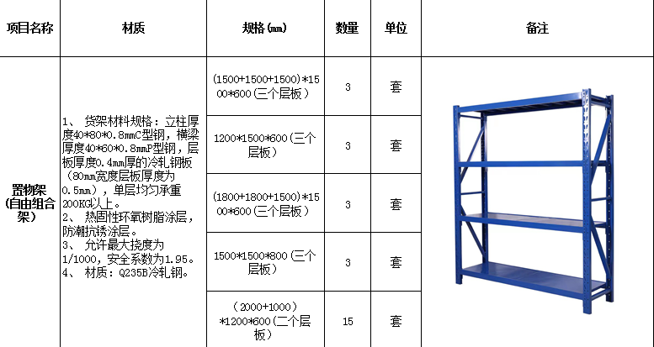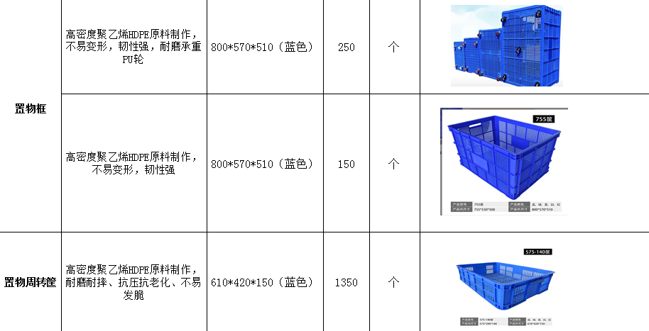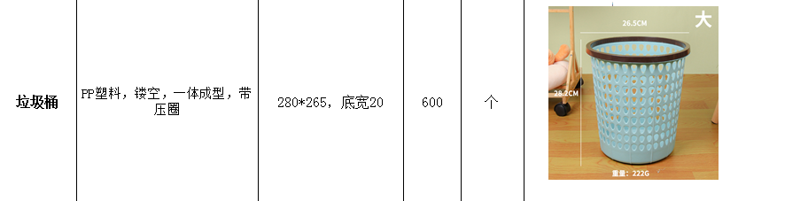

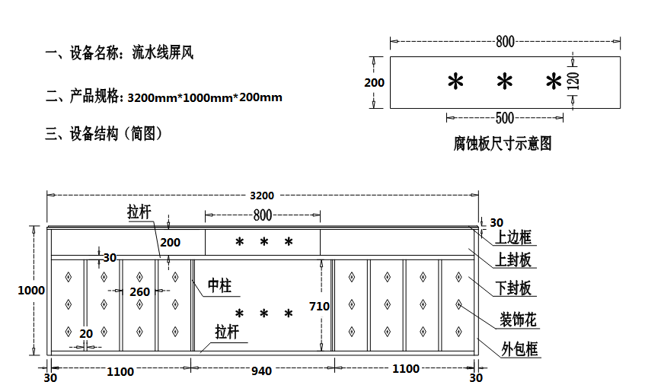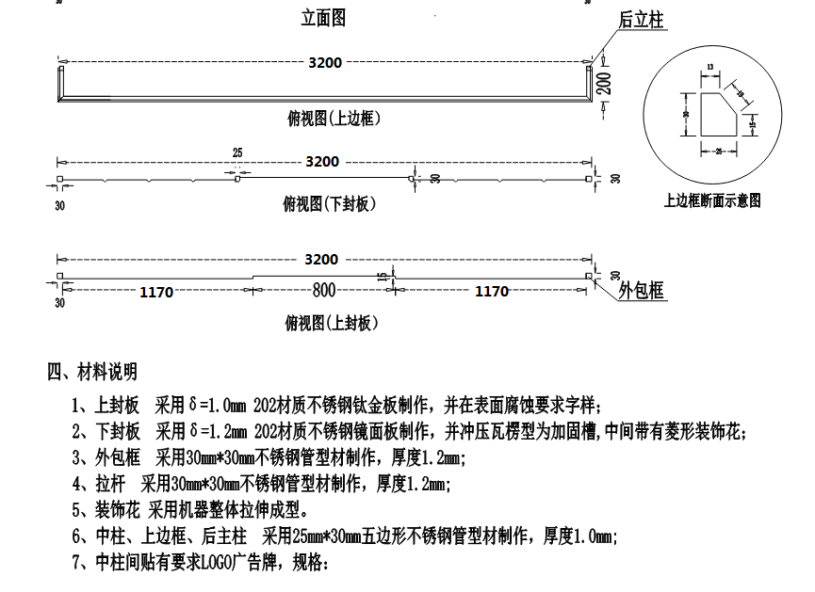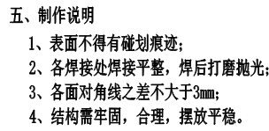

二、商务等其他要求

交付要求 | 1、交付时间：合同签订生效后，30日内完成所有标的物的供货、安装和调试，能正常使用。  2、交付地点：采购人指定地点。  3、交付条件：中标人将原包装的货物送达采购人指定地点，并将随同货物的产品检验报告、合格证、使用说明书等技术文件和资料交付采购人。
验收步骤  及要求 | 1、验收标准  在货物安装调试完成后，应按采购合同中的相关条款及行业标准规定进行验收。  2、验收程序和方法  a.出厂检验  中标人在货物出厂前，应对货物进行全面检验，并随同货物出具检验报告和产品合格证等。  b.中标人自检  货物在安装地安装完毕后，中标人对所有货物的外观、各项性能参数进行自检，检验结果必须符合验收标准以及合同中相关条款要求，同时向采购人提供自检记录。  c.抽检  在中标人送货到指定地点时，本采购项目货物采取随机抽样的办法，由采购人随机抽选部分货物进行检验；如有质量检测机构出具的检测报告或验证结果则作为抽检结果评判依据。抽检不合格的货物全部做退货处理，由中标人自行从采购人场地收回并重新安排送货。重新送货时仍需按前述办法进行抽检，抽检再次不合格的终止履行合同，由中标人承担违约责任。抽检由采购人负责组织实施，过程中如产生费用，由中标人承担。  d.最终验收  采购人若验收时未发现问题，在货物使用前，发现货物不符合约定要求的，中标人应无条件免费更换，并无条件重新检测、调试，直至验收合格交付使用。中标人在采购人安装现场进行最终验收所发生的一切费用均由中标人承担。
履约保证金 | 中标人应于合同签订前以银行转账、支票、汇票等非现金方式向宁德翼盾工贸有限责任公司缴纳合同金额的10%为履约保证金，如中标人未按合同有关规定履行其义务，采购人有权扣除履约保证金，用以补偿。履约保证金在合同约定全部事项履行完毕，确认双方无未了事项后，由中标人书面申请30日内无息退还。
合同款支付 | 中标人在最终经验收合格后，在一个月内凭收讫货物的验收凭证和设备验收合格文件、增值税专用发票等材料交付宁德翼盾工贸有限责任公司；采购人在收到上述凭证、文件、中标人书面申请和合同金额等额100%增值税专用发票（税率以双方确认验收合格之日正在实施的国家法定税率为准）之日起30个工作日内以银行转账或银行存兑汇票付款结算。
服务要求（服务类） | 1、由中标人负责将货物按签订合同的具体数量运送到采购人指定的地点，中标人负责派技术人员到现场进行安装、调试，并负责到验收合格交付使用为止。所有设备必须是原厂原装包装。若发现原包装破损或技术资料不齐全等，采购人有权不予接收，中标人应无条件免费重新更换。  2、货物包装必须与运输方式相适应，包装方式的确定及包装费用均由中标人负责；由于不适当的包装而造成货物在运输过程中有任何损坏由中标人负责。  3、货物包装应足以承受整个过程中的运输、转运、装卸、储存等，应充分考虑到运输途中的各种情况(如暴露于恶劣气候等)，以及露天存放的需要。  4、中标人负责组织专业技术人员进行货物调试，采购人提供必需的基本条件和专人配合，保证各项安装工作顺利进行，安装过程中需要采购人或第三方配合的工作所发生的费用应由中标人支付给采购人或配合方。  5、在安装过程中，如由于中标人原因导致产品损坏，中标人将要负责更换或赔偿损失。  6、中标人应结合自检、最终验收阶段，免费为采购人方的相关人员进行有关货物安装、调试、维护、操作、保养等方面的现场培训。中标人委派的专业技术人员所需费用均由中标人承担。
售后要求（货物类） | - 中标人自验收合格投入使用之日起应提供对货物保修期一年的免费上门保修服务（含人工费）。保修期内，非因人为操作不当造成的损坏及要更换的零配件由中标人负责包修、包换。  2、在保修期内货物如发生损坏，中标人未到过现场进行维修，采购人可自行委托相关企业进行维修，所需费用从履约保证金中扣除。  3、中标人必须接受采购人的管理与监督检查，为采购人的管理与监督检查提供便利条件，对采购人的整改措施必须予以服从。必须遵守采购人各项关于特殊场所的相关规定，违反规定产生后果的应承担相应的责任。  5、中标人场所工作人员必须符合国家有关规定及特殊场所关于外协人员管理的有关规定，中标人所需的设备、管理费用、人员工资及福利、运输费用、通讯费用等与经营有关的任何费用均由中标人负责处理。  6、中标人应保证服务与所售产品质量，承担其服务及产品的全部法律责任。  7、如遇台风、暴雨等不可预见的原因造成货物的临时调整，中标人应事先通知采购人，采购人同意确认后方可调整。  8、中标人的工作人员(含司机)出入采购人场所的过程中，必须无条件遵守特殊场所的安全规定，服从采购人工作人员指挥，不得为特殊场所内部人员传递信息及现金、手机、毒品、枪支、刀具、烟、酒等违禁品、违规品。中标人进入采购人的运输车辆、人员应相对固定。送货人员应具有身体健康证明，送货车辆必须清洁卫生，进行消毒。
违约责任 | - 票证不齐。成交供应商未按照要求随货提供送货单、产品合格证、产品质量检验单复印件等资料供采购人验收备存的，采购人有权予以退货。  - 逾期供货。中标人未能按照采购人指定时间按时供货，逾期的第1天至第3天（含）按每逾期1天向采购人支付违约金500元。逾期第4天至第7天（含）按每逾期1天向采购人支付违约金1000元。逾期第7天后的期间内按每逾期1天向采购人支付2000元违约金，以上违约金可由履约保证金中直接扣除。超过15天未供货，视为不能交付，采购人有权解除合同并没收全部履约保证金。特殊情况无法按采购人指定时间供货的，成交供应商应提前3天书面报采购人批准。采购人同意的，按新约定的时间供货；采购人不同意的，按原指定时间供货。  3、若中标人出现以下情形中任意一种情况，均视为中标人违约，招标人将取消其中标资格，如果已经签订合同的则合同自动解除，且中标人还要承担相应的法律责任。  1)中标后，中标人的提供的货物与投标文件响应的不符的；  2)中标人自动放弃中标的；  3)中标人在中标通知书发出之日起30日内(因中标人原因)未与采购人签订采购合同的；  4)中标人因不可抗力原因未能如时供货或不能履行合同的。  4、质量不符合约定要求。中标人销售给采购人的货物以次充好、不符合质量要求的，采购人有权单方决定退货并责令中标人更换合格货物，并向采购人支付违约金：第一次，中标人应按当批采购计划总额的20%计算向采购人支付违约金，违约金不足1000元的按1000元计算；第二次，中标人应按当批采购计划总额的40%计算向采购人支付违约金，违约金不足2000元的按2000元计算；第三次中标人应按当批采购计划总额的50%计算向采购人支付违约金，违约金不足3000元的按3000元计算。成交供应商所供货物质量不符合约定要求次数达到三次以上（不含）的，采购人可以解除合同，并没收履约保证金。  5、中标人需按照合同约定的交货时间和地点交货，采购人不得无故拒收货物。合同生效后90日内因中标人自身原因无法完成供货及安装调试、使货物正常使用的，采购人有权解除合同并由中标人承担违约责任。  6、中标人提供货物的检验、检疫证明、合格证、发票经查证系虚假的，承担相应法律责任。采购人有权终止合同，没收全部履约保证金。  7、中标人应按合同约定提供售后服务，违反合同约定的，中标人按照违约次数每次赔偿合同金额1%违约金，可从履约保证金内扣除。  8、中标人应当告知其参与合同履行的工作人员（含司机），凡涉及与采购人特殊场所有关的事项，均应严格遵守法律、法规、规章和特殊场所的监管安全规定，且不得有任何为特殊场所内部人员传递信息、现金、银行卡、音视频播放设备、储存介质、手机、毒品、枪支、刀具、烟、酒等行为。中标人方的工作人员如有违反本项的情形，中标人应无条件立即更换该工作人员，并按采购人相关规定进行处罚，采购人有权终止合同并没收全部履约保证金，若触犯法律，将移送司法机关处理。  9、成交供应商不得给予采购人员或其他相关人员任何形式不正当利益，在招投标、合同履行过程中，发现中标人以违规方式中标的，或存在行贿等违法行为，一经发现，将终止合同，没收履约保证金，并上报上级有关部门进行相应处罚。  10、中标人应支付的违约金或赔偿金，采购人可从成交供应商货款或履约保证金中直接扣除，不足部分另向中标人追偿。从履约保证金中直接扣除的，成交供应商应在20天内补足约定的履约保证金金额。
其它要求 | 1、保密要求  中标人应当对合同的内容、因履行合同或在合同期间知悉的或收到的采购人的财务、技术、产品信息、内部布局、内部人员资料或其他工作上的文件资料、工作内容等予以保密，不得向合同以外的任何第三方披露，所有解决方案和采集汇总后的数据严禁通过互联网等公共信息网络、普通邮政进行传递，严禁在连接互联网计算机上存储、处理，签订并严格执行《单位保密承诺书》；中标人进入采购人工作区域的工作人员需签订《个人保密承诺书》，严格履行保密义务，自愿接受保密审查，不违规记录、存储、复制采购人任何信息，不违规留存采购方任何资料。  2、廉政条款  中标人及其工作人员不得有以任何形式行贿采购人工作人员的行为，若发现并被核查属实的，采购人有权解除合同且不退还履约保证金，情节严重的，中标人及其工作人员还要承担相应的法律责任；采购人及其工作人员不得索要或接受中标人的礼金及吃请等，如有违反廉政纪律等行为的，依据有关规定给予党纪、政纪或组织处理，情节严重的，还应承担相应的法律责任。  3、本项目不允许中标人以任何名义和理由进行转包，如有发现，招标人有权单方终止合同，视为中标人违约，中标人违约对招标人或采购人造成的损失的，需另行支付相应的赔偿。  4、本招标文件未明确的事项或条款，待采购人与中标人签订合同时，由双方协商订立。  5、知识产权  中标人提供的货物应符合国家知识产权法律、法规的规定且非假冒伪劣品；中标人还应保证采购人不受到第三方关于侵犯知识产权及专利权、商标权或工业设计权等知识产权方面的指控，若任何第三方提出此方面指控均与采购人无关，中标人应与第三方交涉，并承担可能发生的一切法律责任、费用和后果；若采购人因此而遭致损失，则中标人应赔偿该损失。
第三章 福建省宁德翼盾工贸有限责任公司网上竞价采购合同（参考文本）
编制说明
1、签订合同应遵守《中华人民共和国政府采购法》、《中华人民共和国民法典》。
2、签订合同时，采购人与成交供应商应结合竞价文件规定填写相应内容。竞价文件已有规定的，双方均不得变更或调整；竞价文件未作规定的，双方可通过友好协商进行约定。
3、国家有关部门若对合同有规范文本的，可使用相应合同文本。
甲方：（采购人全称）
乙方：（成交供应商全称）
根据项目编号为 的（填写“项目名称”）项目（以下简称：“本项目”）的竞价结果，乙方为成交供应商。现经甲乙双方友好协商，就以下事项达成一致并签订本合同：
1、下列合同文件是构成本合同不可分割的部分：
1.1合同条款；
1.2竞价文件、乙方的响应文件；
1.3其他文件或材料：□无。□（按照实际情况编制填写需要增加的内容）。
2、合同标的
（按照实际情况编制填写，可以是表格或文字描述）。
3、合同总金额
3.1合同总金额为人民币大写： 元（￥ ）。
3.2 成交人须提供全额发票，若采购的产品为国产设备的，一般纳税人须开具增值税专用发票，小规模纳税人不能开具增值税专用发票的需提供相关证明材料。专用设备发票报销期限原则上为发票开具之日起至次年3月31日止。
4、合同标的交付时间、地点和条件
4.1交付时间： ；
4.2交付地点： ；
4.3交付条件： 。
5、合同标的应符合竞价文件、乙方响应文件的规定或约定，具体如下：
（按照实际情况编制填写，可以是表格或文字描述）。
6、验收
6.1验收应按照竞价文件、乙方响应文件的规定或约定进行，具体如下：
（按照实际情况编制填写，可以是表格或文字描述）。
6.2本项目是否邀请其他供应商参与验收：
□不邀请。□邀请，具体如下：（按照竞价文件规定填写）。
7、合同款项的支付应按照竞价文件的规定进行，具体如下：
（按照实际情况编制填写，可以是表格或文字描述，包括一次性支付或分期支付等）。
8、履约保证金
□无。□有，具体如下：（按照竞价文件规定填写，一般是有履约保证金的，除个别特殊情况）。
9、合同有效期
至合同约定的合同义务履行完毕或依本合同约定合同解除或终止。
10、违约责任（不得删减）
10.1成交供应商按合同清单上的货物运达指定地点并安装调试完成后，采购人应严格按照竞价文件要求在双方约定的时间内进行验收，采购人无正当理由不得无故拖延验收时间。
10.2成交供应商所交货物不符合本文件合同要求的，采购人有权拒收并没收其履约保证金。
10.3成交供应商不能交付货物的，采购人没收其履约保证金。
10.4成交供应商逾期交付货物，成交供应商应向采购人每日偿付货款5‰的违约金。
10.5因乙方违约对甲方造成损失的赔偿金及合同约定的违约金均可由甲方从未支付的合同款或保证金中扣除。
11、知识产权
11.1乙方提供的采购标的应符合国家知识产权法律、法规的规定且非假冒伪劣品；乙方还应保证甲方不受到第三方关于侵犯知识产权及专利权、商标权或工业设计权等知识产权方面的指控，若任何第三方提出此方面指控均与甲方无关，乙方应与第三方交涉，并承担可能发生的一切法律责任、费用和后果；若甲方因此而遭致损失，则乙方应赔偿该损失。
11.2若乙方提供的采购标的不符合国家知识产权法律、法规的规定或被有关主管机关认定为假冒伪劣品，则乙方中标资格将被取消；甲方还将按照有关法律、法规和规章的规定进行处理，具体如下：（按照实际情况编制填写）。
12、解决争议的方法
12.1甲、乙双方协商解决。
12.2若协商解决不成，则通过下列途径之一解决：
□提交仲裁委员会仲裁，具体如下：（按照实际情况编制填写）。
□向人民法院提起诉讼，具体如下：（按照实际情况编制填写）。
13、不可抗力
13.1因不可抗力造成违约的，遭受不可抗力一方应及时向对方通报不能履行或不能完全履行的理由，并在随后取得有关主管机关证明后的15日内向另一方提供不可抗力发生及持续期间的充分证据。基于以上行为，允许遭受不可抗力一方延期履行、部分履行或不履行合同，并根据情况可部分或全部免于承担违约责任。
13.2本合同中的不可抗力指不能预见、不能避免、不能克服的客观情况，包括但不限于：自然灾害如地震、台风、洪水、火灾及政府行为、法律规定或其适用的变化或其他任何无法预见、避免或控制的事件。
14、合同条款
（按照实际情况编制填写。竞价文件已有规定的，双方均不得变更或调整；竞价文件未作规定的，双方可通过友好协商进行约定）。
15、其他约定
15.1合同文件与本合同具有同等法律效力。
15.2本合同未尽事宜，双方可另行补充。
15.3合同生效：自签订之日起生效。
15.4本合同一式（填写具体份数）份，经双方授权代表签字并盖章后生效。甲方、乙方各执（填写具体份数）份，（扫描件发项目群由代理公司）备案，具有同等效力。
15.5其他：□无。□（按照实际情况编制填写需要增加的内容,不能有空缺）。
甲方： | 福建省宁德翼盾工贸有限责任公司 | 乙方： | 必填
住所： |  | 住所： | 必填
单位负责人： |  | 单位负责人： | 必填
委托代理人： |  | 委托代理人： | 必填
联系方法： |  | 联系方法： | 必填
开户银行： |  | 开户银行： | 必填
账号： |  | 账号： | 必填
签订地点： 必填
签订日期： 必填 年 必填 月 必填 日

第四章 报价文件格式

网上竞价项目
报价文件

项 目 名 称：
项 目 编 号：
竞 价 人：
（全称并加盖公章）
目 录

1. 竞价书
2. 竞价一览表
3. 货物说明一览表
4. 所供设备及安装质量的保证和售后服务承诺
5. 法定代表人授权书
6. 统一社会信用代码证(营业执照)
7. 竞价人声明
8. 政府采购网上竞价采购合同送达承诺书
9. 网上竞价承诺书
竞 价 书

致：福建省翔晖招标有限公司
根据贵公司关于 网上竞价项目及服务的竞价公告（项目编号）: ，本签字代表（全名、职务）经正式授权并代表竞价方 （竞价人名称、地址）参与贵方组织的本次网上竞价活动，并提交以下文件正本各二份。
(1)竞价一览表（附件1）；
(2)货物说明一览表（附件2）；
(3)所供设备及安装质量的保证和售后服务承诺（附件3）；
(4)法定代表人授权书（附件4）；
(5)法人营业执照、税务登记证、组织机构代码证（附件5）；
(6)竞价人声明（附件6）；
(7)政府采购7天送达承诺书（附件7）；
(8)网上竞价承诺书（附件8）；
(9)按竞价须知要求提供的全部文件；
(10)以转帐形式提交的竞价保证金，金额为 元。
据此函，签字代表宣布同意如下：
1.竞价方将按竞价公告规定履行合同责任和义务。并将网上竞价项目报价文件装订成册，加盖骑缝章。
2.竞价方已详细审查全部竞价公告，包括补充公告（如有的话）以及全部参考资料和相关附件。我们完全理解并同意放弃对这方面有不明及误解的权利。
3.保证依据竞价公告要求和我公司竞价书的承诺，及时与用户签订供货合同，按竞价书承诺的价格及时向采购人提供高质量的产品和服务。
4.本项目竞价公告、竞价方的报价文件包括对售后服务的承诺对我方具有同等约束力。
5.获得竞价供货资格后若无法按约定条款履行义务或有拆、换设备及零件，贵方有权取消我方竞价供货资格，接受按政府采购有关法规对我方的处罚。
6.本竞价有效期自网上竞价报价文件递交截止时间起60个日历日。
7.如果在规定的网上竞价报价文件递交截止时间后，竞价方在竞价有效期内撤回竞价，其竞价保证金将被没收。
8.与本竞价有关的一切正式往来通讯请寄：
地址： 邮编：
手机： 传真：
竞价人授权代表签字：
竞价人（全称并加盖公章）：
日 期： 年 月 日
附件1
竞价一览表
货币单位：人民币
合同包 | 品目号（序号） | 货物（服务）名称 | 品牌/型号/规格 | 产地 | 响应的技术指标 | 数量 | 单价(元) | 总价(元)
1 | 1
竞价总价（大写） |  |  |  |  |  |  | 小写：
注：竞价人应根据第二章 网上竞价内容及要求，“一、技术参数指标”中的产品进行分项报价，未分项报价的，竞价无效，若有要求提供证明材料的，附后。

竞价人（全称并加盖公章）：

竞价人代表签字：

竞价一览表（商务响应）

致：福建省翔晖招标有限公司
关于贵方 项目的竞价文件，我们作为竞价人已熟知、清楚，愿意参加竞价并承诺如下：
我公司已理解且完全响应本项目竞价文件“第二章 网上竞价内容及要求”中“二、商务条款”的各项要求。
特此承诺！

竞价人（全称并加盖公章）：

竞价人代表签字：

附件2
货物说明一览表
（按竞价货物合同包下品目号类别分别填写）

合同包号 |  | 货物名称 |  | 型号规格 |  | 数量
详细性能说明

竞价人代表签字：

注：若本次采购货物中涉及的产品为政府采购强制采购节能产品，所投产品必须是最新一期节能产品政府采购清单中的产品，须将清单复印件附后，并标注所投产品在清单内的位置。

附件3
所供设备及安装质量的保证和售后服务承诺
我公司向本次竞价项目承诺以下维修服务内容：

注:各竞价人可视自身能力在竞价文件中提供更优、更合理的维修服务承诺。

竞价人代表签字：
附件4

法定代表人授权书
福建省翔晖招标有限公司 ：
****公司法定代表人**** 授权***为竞价人的委托代理人，代表本公司参加贵司组织的************项目采购项目（项目编号**********）网上竞价活动，全权代表本公司处理竞价过程的一切事宜，包括但不限于：竞价、参与谈判、签约等。竞价人的委托代理人在竞价过程中所签署的一切文件和处理与之有关的一切事务，本公司均予以认可并对此承担责任。竞价人的委托代理人无转委权。特此授权。
本授权书自出具之日起生效。
竞价人的委托代理人：******* 性别：男 身份证号： ***************
单位：************ 部门： 职务：***********
详细通讯地址： 邮政编码: 电话：
附：被授权人身份证件
竞价人
竞价人（全称并加盖公章）：
法定代表人签字：

日 期：

被授权人
竞价人的委托代理人签字：

日 期：

附被授权人身份证件复印件，加盖单位公章。
附件5

统一社会信用代码证(营业执照)

福建省翔晖招标有限公司：

现附上我方统一社会信用代码证(营业执照)复印件，该证件真实有效。

注：以上复印件须由企业加盖公章。

竞价人代表签字：

附件6
竞价人声明

致 福建省翔晖招标有限公司 ：
关于本次网上竞价项目采购，我们作为竞价人已熟知、清楚，并愿意参加提供招标货物的竞价，保证竞价文件中所提供的所有文件资料是真实、合法、有效的。
关于本次网上竞价项目采购，我们作为竞价人保证竞价文件中所描述的货物说明一览表
内容与网上竞价成交通知书成交品目一览表的内容一致。
我们作为竞价人保证正在生产的和将要提供给采购人的货物，不涉及第三者主张任何权利，同时与国家现行法律法规没有抵触，也不存在任何法律纠纷及诉讼。

竞价人代表签字：

附件7
政府采购网上竞价采购合同送达承诺书

致：福建省翔晖招标有限公司
在贵公司组织的 竞价项目（项目编号: ）,我司承诺在政府采购网上竞价采购合同签订后的七个工作日内，将合同文本原件、验收单原件一式两份送至贵公司备案，因延迟时间所造成的后果均由我公司承担。

竞价人代表签字：

附件8
网上竞价承诺书
致：福建省翔晖招标有限公司
根据贵公司关于 网上竞价项目及服务的公告（项目编号）: ，本签字代表（全名、职务）经正式授权并代表竞价方 （竞价人名称、地址）参与贵方组织的本次网上竞价活动，我公司郑重承诺：
一、保证依据竞价公告要求和我公司竞价书的承诺，及时与用户签订供货合同，按竞价报价文件承诺的价格及时向采购单位提供高质量的产品和服务。
二、我们将在网上竞价截止时间前一天提交网上竞价要求的所有原件的复印件，并将竞价保证金1400元以转账方式在网上竞价截止时间前一天汇达指定账户。
三、本项目竞价公告、竞价方的竞价报价文件包括对售后服务的承诺对我公司具有同等约束力。
四、获得竞价供货资格后若无法按约定条款履行义务或有拆、换设备及零件，贵方有权取消我方竞价供货资格，接受按政府采购有关法规对我方的处罚。
五、我方同意提供按照贵方可能要求的与其竞价有关的一切数据或资料。完全理解贵方不一定要接受收到的任何竞价。
六、若本次采购货物属于政府强制采购节能产品的（节能产品政府采购清单目录中加★号的），我方将提供《节能产品政府采购清单》内的产品。否则贵方有权取消我方供货资格，并接受政府采购有关法规的处罚。
七、我司将严格按照合同的规定做好各项技术和售前、售中、售后服务，保证24小时的联系畅通（联系人： ，联系电话： ），对用户提出的问题或要求保证在12小时内给予明确答复。
此致
敬礼
竞价人名称（全称并加盖公章）：
电话： 传真：
竞价人授权代表签字：
日期： 年 月 日

按竞价须知要求提供的全部文件

